CROCIERA SUL NILO E CAIRO
LUXOR - ESNA - EDU
KOM OMBO - ASWAN - CAIRO

SETTEMBRE 2025 - MARZO 2026 DA € 1.139 p.p.
7 NOTTI | PENSIONE COMPLETA

LA QUOTA COMPRENDE
- Volo internazionale da Roma o Milano Mxp* in classe economica a/r
- Nr. 1 zaino o borsa a persona da riporre sotto il sedile, 1 bagaglio a mano a persona da riporre nella cappalliera di max 7 kg, 1 bagaglio da stiva a persona di max 23 kg su tutti i voli del programa
- Tutti i trasferimenti e le visite guidate in lingua italiana come da programma
- 4 notti in crociera con pensione completa (senza bevande)
- Volo nazionale da Aswan al Cairo in classe econimica
- 3 notti al Cairo (mezza pensione iin hotel con cena bevande escluse)
- 2 pranzi in ristorante locale al Cairo durante le visite

LA QUOTA NON COMPRENDE
- Tasse aeroportuali ed oneri accessori 320€ a persona (obbligatorie e soggette a riconferma alla prenotazione)
- *Supplemento partenza da Milano Malpensa 40€ a persona)
- Quota servizi 3A Tours che include assistenza H24 + assicurazione medico-bagaglio-annullamento 80€ a persona
- Visto d’ingresso Egitto 25€ a persona
- Mance obbligatorie da pagare prima della partenza 45€ a
persona.
- Bevande durante i pasti e tutto quanto non citato nella voce “la quota comprende”
- Escursione facoltativa di Abu Simbel in Bus 165 € adulti / 100,00€

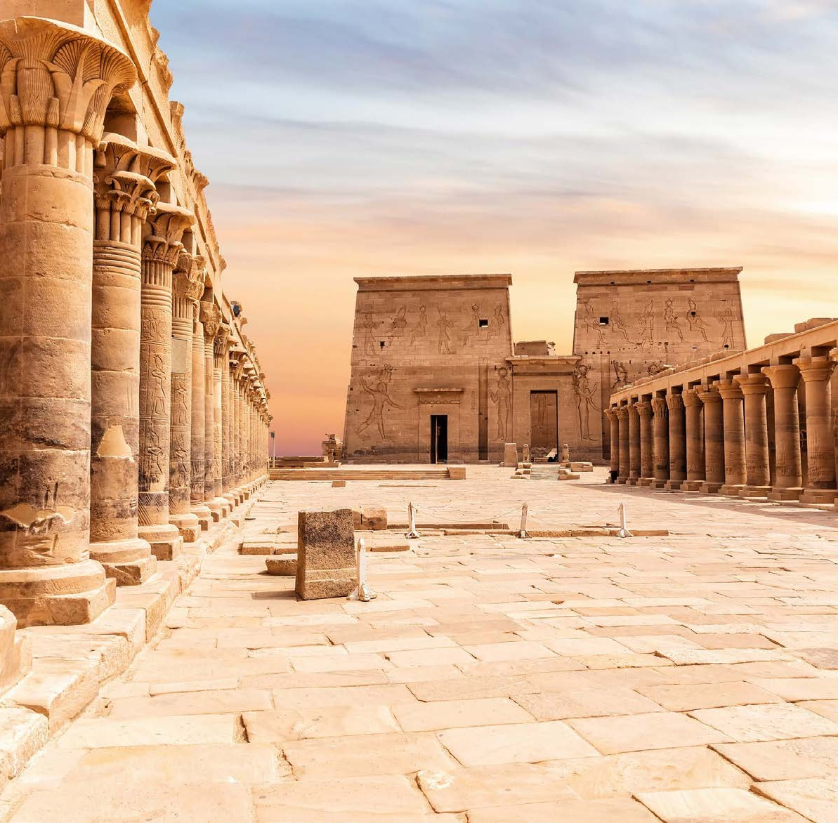




CRS25-26

DATA DI PARTENZA | QUOTA IN DOPPIA | SUPPL. SINGOLA | RID. TRIPLA | QUOTA  INFANT | RID. CHILD 2-6 ANNI N.C. | RID. CHILD  6-12 ANNI N.C.
SETTEMBRE 08, 15, 22, 29 | 1.299 € | 270 € | 20 € | 250 € | 570 € | 890 €
OTTOBRE ‘06 | 1.299 € | 270 € | 20 € | 250 € | 570 € | 890 €
OTTOBRE 13, 20, 27 | 1.329 € | 270 € | 20 € | 250 € | 570 € | 890 €
NOVEMBRE 03, 10 | 1.329 € | 270 € | 20 € | 250 € | 570 € | 890 €
NOVEMBRE 17, 24 | 1.259 € | 270 € | 20 € | 250 € | 570 € | 890 €
DICEMBRE ‘01 | 1.259 € | 270 € | 20 € | 250 € | 570 € | 890 €
DICEMBRE 08, 15 | 1.139 € | 270 € | 20 € | 250 € | 570 € | 890 €
GENNAIO 12, 19, 26 | 1.259 € | 270 € | 20 € | 250 € | 570 € | 890 €
FEBBRAIO 02, 09, 16, 23 | 1.259 € | 270 € | 20 € | 250 € | 570 € | 890 €
MARZO 02, 09, 16, 23 | 1.329 € | 270 € | 20 € | 250 € | 570 € | 890 €
MARZO 30 e APRILE 06 | 1.499 € | 270 € | 20 € | 290 € | 610 € | 930 €

1° GIORNO ITALIA – LUXOR
Disbrigo delle formalità d’imbarco individualmente all’aeroporto di partenza al banco check-in della compagnia aerea e partenza per Luxor. Arrivo e incontro con il nostro assistente per il disbrigo delle formalità doganali e trasferimento alla motonave. Cena e pernottamento.

2° GIORNO – LUXOR ESNA – PENSIONE COMPLETA
Prima colazione a bordo. Visita alla Sponda Occidentale del Nilo e visita della Necropoli di Tebe con la Tomba della Regina Hatshepsut. Visita ai Colossi di Memnon, due enormi statue di pietra del faraone Amenhotep III. Eretti oltre 3400 anni fa nella necropoli di Tebe, lungo le rive del Nilo, di fronte sulla riva opposta all’attuale città di Luxor, le due statue facevano parte del complesso funerario eretto da Amenhotep III. (Visita facoltativa alla Tomba di Tutankhamon e Nefertari, ingresso numero limitato, pagamento in loco). Nel pomeriggio visita ai templi di Karnak e Luxor, che rappresentano la bellezza e la potenza dell’epoca faraonica, costruiti dal re Amenhotep. Passaggio della chiusa di Esna e navigazione verso Edfu. Pernottamento.

3° GIORNO – EDFU KOM OMBO – PENSIONE COMPLETA
Prima colazione. Arrivo a Edfu e visita al Tempio di Edfu dedicato al Dio Horus, risalente al I sec. d.C., considerato l’edificio tolemaico meglio conservato di tutto l’Egitto. Proseguimento della navigazione verso Kom Ombo. Visita del tempio dedicato alle due divinità Haroeris, il Dio Falco, e Sobek, il Dio Coccodrillo. Il tempio fu inizialmente edificato da Tolomeo VI all’inizio del suo regno ed ampliato in seguito dai suoi successori; in particolare Tolomeo XIII costruì le sale ipostile esterne e interne. Rientro in motonave e proseguimento della navigazione per Aswan. Cena a bordo, Cena Orientale e Galabya Party.

4° GIORNO – ASWAN – PENSIONE COMPLETA
Prima colazione. In mattinata visita alla Grande e alla Vecchia Diga e proseguimento per la visita del Tempio di Philae, che riveste una grande importanza per gli Egizi perché, secondo la leggenda, quando Osiride fu assassinato dal fratello, che sparse poi le sue membra per tutto il paese, Iside, la sua amata sposa, le raccolse e si rifugiò sull’isola di Philae per ricomporre il corpo dell’amato. Nel pomeriggio giro in feluca, tipica imbarcazione nubiana, passando davanti al mausoleo dell’Agha Khan e all’isola Elefantina. Cena. Pernottamento.

5° GIORNO – ASWAN – CAIRO – PENSIONE COMPLETA
Prima colazione. Possibilità di effettuare l’escursione facoltativa in bus ad Abu Simbel (pagamento all’atto della prenotazione o direttamente in Egitto), uno dei complessi architettonici più maestosi e suggestivi di sempre, caratterizzato da una storia ricca di mistero e intrighi. Al termine trasferimento in aeroporto per il volo per Il Cairo. Arrivo al Cairo e trasferimento in hotel riservato. Cena e pernottamento.

6° GIORNO – CAIRO – PENSIONE COMPLETA
Prima colazione. La mattinata sarà dedicata alla visita del Grand Egyptian Museum (GEM), un’opera faraonica inaugurata dopo ben 20 anni di lavori. Questo museo, tra i più grandi al mondo, ospita una collezione inestimabile di reperti dell’antico Egitto. Collezione Tutankhamon: il GEM è il luogo ideale per ammirare il tesoro completo di Tutankhamon, con i suoi sarcofagi dorati, i gioielli, i mobili e gli oggetti personali del giovane faraone. Un’esperienza imperdibile per chiunque sia affascinato dalla storia egizia. Altre antichità: oltre alla collezione di Tutankhamon, il museo espone migliaia di reperti di tutte le epoche, dalle statue monumentali dei faraoni alle mummie, dai papiri agli oggetti di uso quotidiano. Statue greco-romane: una sezione del museo è dedicata alle statue dell’epoca greco-romana, testimonianza dell’influenza di queste culture sull’Egitto. Pranzo in ristorante tipico. Rientro in hotel. Visita della Cittadella di Saladino, una fortificazione del Cairo, realizzata da Ṣalāḥ al-Dīn (Saladino) fra il 1176 e il 1183 come protezione contro i Crociati. L’efficacia della posizione della Cittadella è ulteriormente dimostrata dal fatto che essa è rimasta la sede principale del dominio britannico (1882-1946) prima e della monarchia egiziana poi, fino alla metà del XX secolo. Visita della meravigliosa moschea di Mohamed Ali, detta anche la moschea di “alabastro”. Infine sosta nel coloratissimo e folcloristico Bazaar Khan El Khalili. Il mercato dei profumi è traboccante di infinite miscele di essenze e oli essenziali. Avvicinandovi alla parte centrale troverete la più grande varietà di prodotti e bancarelle, dai venditori d’oro ai tessuti fino ai commercianti di tappeti e, letteralmente, di tutto ciò che potreste desiderare. Rientro in hotel, cena e pernottamento.

7° GIORNO – CAIRO – PENSIONE COMPLETA
Prima colazione. Mattinata dedicata alla visita guidata di Memphis, antica capitale del primo nomo del Basso Egitto e del Vecchio Regno d’Egitto dalla sua fondazione fino al 2200 a.C. circa, e successivamente per periodi più brevi durante il Nuovo Regno. È stata un centro amministrativo per tutta la storia antica, per ammirare la Sfinge di Alabastro e il Colosso di Ramses II. Proseguimento per la necropoli di Saqqara, per scoprire una delle più importanti piramidi a gradoni fatta costruire dal faraone Zoser, e il Tempio Funerario. Pranzo in ristorante tipico. Nel pomeriggio escursione alla piana di Gizah, ove furono sepolti molti sovrani della IV dinastia dell’antico Egitto insieme alle loro famiglie, nobili e cortigiani. Visita delle Piramidi di Cheope, Chefren e Micerino e della Sfinge, il cui volto affascina da sempre studiosi e viaggiatori, una figura mitologica raffigurata con il corpo di leone e testa umana, costruita vicino alle piramidi come simbolo protettivo per augurare una serena vita nell’aldilà al faraone. Rientro in hotel, cena e pernottamento.

8° GIORNO – CAIRO – ITALIA
Prima colazione in hotel. Trasferimento in tempo utile in aeroporto e volo di rientro in Italia.

* L’ordine di esecuzione delle visite può subire variazioni senza modificarne il numero.

Le camere triple sono di solito costituite da un letto matrimoniale o due letti separati + un letto aggiuntivo di dimensioni inferiori come un sofà bed o un rollaway bed. Sono ammessi massimo 2 bambini fino a 11 anni per ogni camera/cabina che avranno un letto matrimoniale o due letti separati + un letto aggiuntivo di dimensioni inferiori come un sofà bed o rollaway bed. Per le crociere è previsto un solo letto aggiunto ed un secondo bambino nel letto con i genitori. In base agli orari dei voli domestici e alla logistica generale del viaggio prime colazioni e pranzi potrebbero essere al sacco.

Sistemazione prevista:
CROCIERA NILO M/S Corsini BY Jaz / Iberotel Crown Empress / Tower Prestige
CAIRO Hotel Steigenberger El Tharir / Intercontinental City Stars (Premium room) / Semiramis Intercontinental

OPERATIVO VOLI ROMA:
Roma Fiumicino - Luxor 12:30 - 17:00 Aswan - Cairo 14:00 - 15:20
Cairo - Roma Fiumicino 09:00 - 11:30
N.B. gli operativi dei voli possono essere soggetti a variazioni.

OPERATIVO VOLI MILANO:
Milano Malpensa - Luxor 15:00 - 20:00 Aswan - Cairo 14:00 - 15:20
Cairo - Milano Malpensa 11:00 - 14:00

